**POS Label Print**

**User Interface**

**修订历史**

|  |  |  |  |  |  |
| --- | --- | --- | --- | --- | --- |
| 章节号 | 章节名称 | 变更原因 | 变更内容描述 | 变更日期 | 版本 |
|  |  |  |  |  |  |
|  |  |  |  |  |  |

**目录**

1. 前言 4

1.1. Introduce 4

1.2. References 4

2. User Interfaces 5

2.1. 主界面 5

2.1.1. POS Label Print示意图 5

2.1.2. POS Label Print示意图界面说明 5

2.1.3. POS Label Print示意图控件说明 5

Appendix 6

# 前言

## Introduce

本文档用于定义[POS Label Print] 部分的业务需求，作为规格设计与程序设计的依据；读者为iMES 2012项目的用户，设计人员，开发人员和质检人员。

## References

# User Interfaces

## 主界面

### POS Label Print示意图

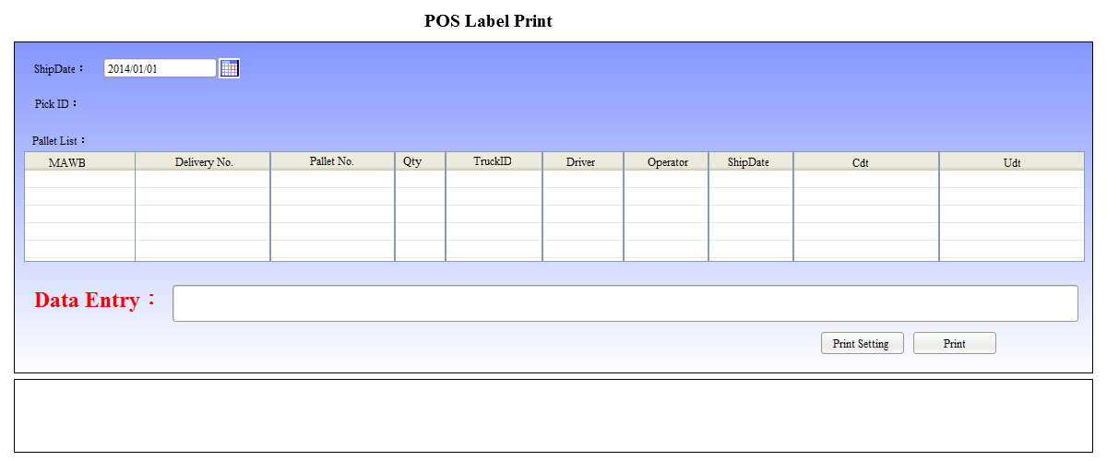

### POS Label Print示意图界面说明

* 界面名称：POS Label Print工作界面。
* 界面类型：新开界面，去掉browser的任何bar
* 进入途径：主界面上的iMES功能树POS Label Print接进入
* 特殊考虑：
* 所有示意图仅为示例
* 所有标题，在下文的控件说明中不做特别说明，请参考示意图

### POS Label Print示意图控件说明

| **#** | **名稱** | **類型** | **格式** | **默認** | **必填** | **事件** | **備注** |
| --- | --- | --- | --- | --- | --- | --- | --- |
|  | ShipDate | Calendar |  | today | 是 |  | 点选ShipDate |
|  | Pick ID | Label |  |  |  |  | 刷入Pick ID時帶出 |
|  | Pallet List | List |  | 空 |  | 参见UC。 | 刷入Pick ID时带出。 |
|  | Data Entry | Textbox |  | 空 |  | 参见UC。 |  |
|  | Print Setting | Button |  |  |  |  |  |

# Appendix